
03.10.2019
640

В соответствии с п. 1 ст. 39.37, ст. 39.43 Земельного кодекса Российской Федерации, п. 4 ст. 3.6 Федерального закона от 25.10.2001 № 137-ФЗ «О введении в действие Земельного кодекса Российской Федерации», п. 15 ч. 1 ст. 15 Федерального закона от 06.10.2003 № 131 - ФЗ «Об общих принципах организации местного самоуправления в Российской Федерации», ст. 51-6 Устава муниципального образования «Пермский муниципальный район», приняв во внимание ходатайство об установлении публичного сервитута открытого акционерного общества «Межрегиональная распределительная сетевая компания Урала» от 30.07.2019 № 5511 (далее - ОАО «МРСК Урала»),
администрация Пермского муниципального района ПОСТАНОВЛЯЕТ:
1. Утвердить границы публичного сервитута на часть земельного участка с кадастровым номером 59:32:3620001:40 площадью 22 кв.м, расположенного по адресу: Пермский край, Пермский район, Сылвенское с/п, с.п. Сылва, в целях размещения линейного объекта ВЛ-110 КВ отпайка на пс «Куликовка» от ВЛ-110 КВ «Владимирская-Мостовая» согласно прилагаемой схеме расположения границ публичного сервитута.
2. Установить публичный сервитут на основании ходатайства об установлении публичного сервитута ОАО «МРСК Урала» (ИНН 6671163413, ОГРН 1056604000970) на часть земельного участка с кадастровым номером 59:32:3620001:40 площадью 22 кв.м, расположенного по адресу: Пермский край, Пермский район, Сылвенское с/п, с.п. Сылва, в целях размещения линейного объекта ВЛ-110 КВ отпайка на пс «Куликовка» от ВЛ-110 КВ «Владимирская-Мостовая» сроком на 49 лет согласно утвержденной настоящим постановлением схеме расположения границ публичного сервитута.
3. Срок, в течение которого использование указанной в настоящем постановлении части земельного участка в соответствии с его разрешенным использованием будет невозможно или существенно затруднено в связи с осуществлением сервитута, – нет.

4. Порядок установления зон с особыми условиями использования территорий и содержание ограничений прав на земельные участки в границах таких зон установлен Постановлением Правительства РФ от 24.02.2009 № 160 «О порядке установления охранных зон объектов электросетевого хозяйства и особых условий использования земельных участков, расположенных в границах таких зон».
5. Плата за публичный сервитут не устанавливается.
6. Комитету имущественных отношений администрации Пермского муниципального района в течение 5 рабочих дней со дня принятия настоящего постановления:
6.1. Направить копию решения об установлении публичного сервитута правообладателю земельного участка, в отношении которого принято решение об установлении публичного сервитута с уведомлением о вручении по почтовому адресу, указанному в выписке из Единого государственного реестра недвижимости;
6.2. Направить копию решения об установлении публичного сервитута в орган регистрации прав;
6.3. Направить обладателю публичного сервитута копию решения об установлении публичного сервитута, сведения о лицах, являющихся правообладателями земельного участка.
7. Направить данное постановление в администрацию Сылвенского сельского поселения для опубликования в порядке, установленном для официального опубликования (обнародования) муниципальных правовых актов уставом поселения, разместить постановление на сайте Пермского муниципального района www.permraion.ru.
8 Настоящее постановление вступает в силу со дня его подписания.
9. Контроль исполнения настоящего постановления возложить на заместителя главы администрации Пермского муниципального района по экономическому развитию, начальника финансово-экономического управления Т.Н. Гладких.

И.п. главы администрации
муниципального района В.П. Ваганов

Приложение
к постановлению
администрации Пермского
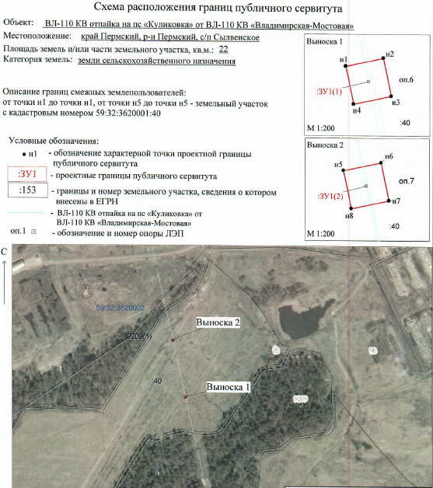
муниципального района

